Солнечные часы. Итоговый урок

Цель: развитие языковой компетентности учащихся по теме «С утра до вечера» ; учить логически строить высказывание на основе прослушанной и переработанной информации; развивать кругозор учащихся, творческие навыки, грамматические навыки

Тип урока: систематизация полученных знаний

1. Good morning, children! How are you? What is the day today? What is the month?

Friday, the third of February

Class-work\Homework

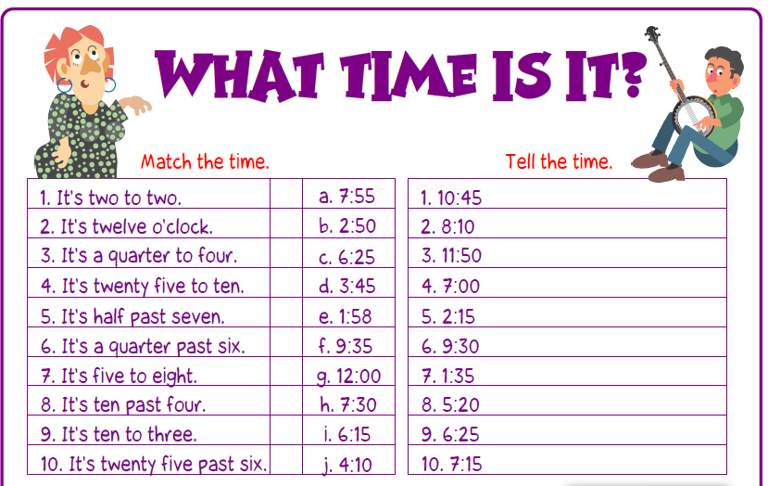

1. Прочитайте текст упр 2 с83 и переведите его.
2. Изготовление солнечных часов упр 3 с 83
3. Домашнее задание: с8 (Spotlight on Russia) прочитайте и переведите тексты, письменно ответьте на вопросы в разделе Discuss